KENNEMER VOGELDAG ZOEKT NIEUWE VRIJWILLIGERS

VOGELDAG 2025 GEANNULEERD

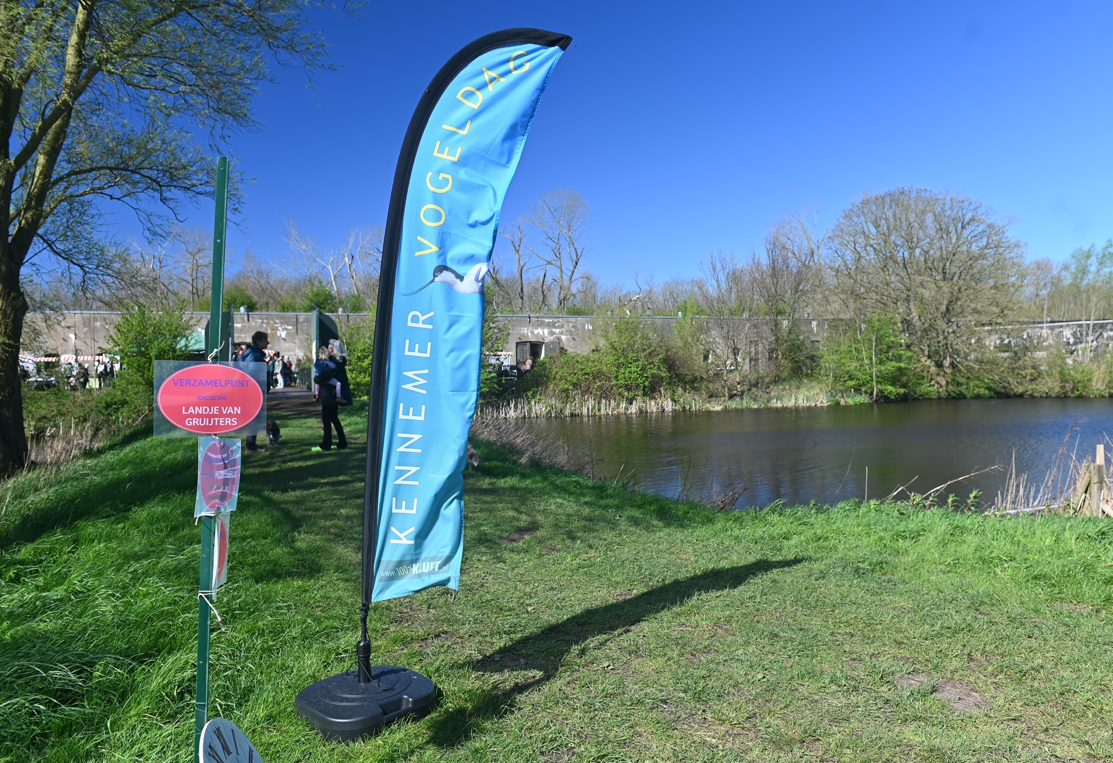

De afgelopen jaren heeft in en rond Fort benoorden Spaarndam de Vogeldag plaatsgevonden. Met een hecht team van vrijwilligers is ons Vogelevenement groter gegroeid. Steeds meer mensen bezoeken onze dag en als reactie daarop hebben we nieuwe activiteiten ontwikkeld waaronder onze kindervogelspeurtocht en het schilderen van vogels.

Vogels zijn de laatste tijd ‘hot’ wat maakt dat we meer vrijwilligers nodig hebben om ons evenement toegankelijk en plezierig te houden. Daarom heeft het organisatieteam besloten om in plaats van de Vogeldag een inspiratie- en informatieochtend te organiseren voor natuur- en vogelliefhebbers die graag hun handen uit de mouwen willen steken.

Waar zijn we naar op zoek?

Heeft u kennis van vogels en wilt u zelf gaan gidsen, dan kunt u met een ervaren gids naar Landje van Gruijters of Munitiebos (normaliter niet toegankelijk) om een indruk te krijgen wat er van u als gids wordt verwacht.

Wilt u liever bezoekers welkom heten, als gastdame/heer bij de catering helpen en/of aan de voorbereiding van de dag meewerken, ook dan bent u meer dan welkom.

Wilt u meer horen?

Kom dan op zondag 13 april 2025 naar Fort benoorden Spaardam waar leden van het organisatieteam van 10.00 tot 12.00 uur klaar staan om u te vertellen waarom onze Vogeldag zo bijzonder is en aan welke (kinder)activiteiten u kunt meewerken. De poort gaat om 9.30 open.

Uw aanmelding op [bernavanbaarsen@gmail.com](mailto:bernavanbaarsen@gmail.com) zien we met plezier tegemoet.

Kent u mensen die zich voor de Vogeldag willen inzetten, kunt u dit bericht dan aan hen doorsturen?

Graag tot ziens op 13 april 2025.

Berna van Baarsen (coördinator)

Ziegel Ziegelaar (PR manager)

*Kennemer Vogeldag*

*Fort benoorden Spaarndam*

*Redoute, Velserbroek*